Муниципальное автономное дошкольное образовательное учреждение
«Детский сад N7 города Шимановска»

Утверждаю
Заведующий МАДОУ№ N7 г.Шимановска
__________Тишкова В.А.
Приказ №____ От______2023г
Краткосрочный
социально-коммуникативный проект
во II младшей группе
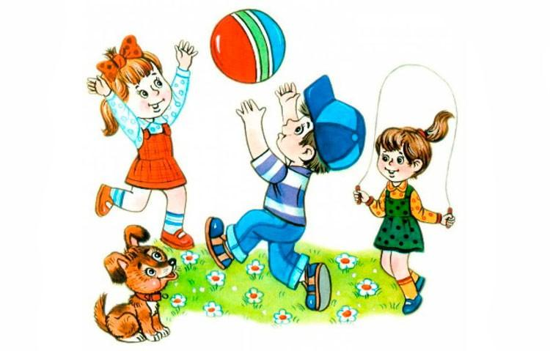
« Давайте жить дружно!»

Слепнёва Г.М.

2023г
Актуальность темы: Дошкольный возраст – это период формирования начальных представлений о дружбе и зарождения дружеских отношений между детьми.
Основа гуманного отношения к людям, способность к сопереживанию, сочувствию закладывается в раннем возрасте. Поэтому, у детей нужно формировать не только представление о должном поведении и коммуникативные навыки, а прежде всего нравственные чувства. Очень важную роль в нравственном развитии играет общение детей со сверстниками. В этом случае ребенка можно будет научить принимать и воспринимать чужие трудности и радости как свои.
Основным условием воспитания доброжелательного отношения у дошкольников является создание эмоционально-положительного климата в группе, моделирование педагогических ситуаций, которые позволяют детям проявлять добрые чувства к окружающим.
Установление доброжелательных отношений, способствует умению детей общаться, приветливо разговаривать друг с другом. Это можно показать на примере взрослых работников в детском саду и группе.
На четвёртом году жизни, большинство детей уже понимают и могут отличить хорошие и плохие поступки. Но следует заметить, что у детей не всегда получается соответствовать правилам поведения.
Во вновь образовавшемся детском коллективе мы обратили внимание на то, что происходит нарушение общения детей между собой. Появляются конфликтные ситуации, обиды, жалобы, дети проявляют нежелание считаться с мнением других ребят, не могут долгое время находиться рядом друг с другом, делиться игрушками и играть дружно.
Эта проблема привела к созданию проекта под названием «Давайте жить дружно!». Считаю, что от того как складываются отношения в группе между сверстниками, зависит последующий путь его личностного социального развития.

Проблема: Неумение некоторых детей общаться, поддерживать дружеские отношения в коллективе, делиться игрушками.

Тематическое поле: Групповая комната.

Продукт проекта: Конспект НОД по художественно-эстетическому развитию на тему: «Подарок другу», Конспект НОД по социально-коммуникативному развитию на тему: «Я хочу с тобой дружить!», стенгазета выполненная родителями «Давайте дружить», выставка работ на тему «Дружба», уголок настроения.

Ожидаемые результаты:
Общие: Создание дружного коллектива в группе.
Для детей: Проявление детьми доброжелательных отношений друг к другу, приобретение опыта правильной оценки плохих и хороших поступков, умение вместе пользоваться игрушками, помогать друг другу.
Для родителей: Создание условий для партнерских отношений. Укрепление взаимоотношений с детьми.
Для педагога: Создание условия для доброжелательного отношения детей группы. В группе детей станет меньше обид, жалоб, конфликтных ситуаций.
Средства и оборудование:
Технические: Магнитофон, музыкальные записи песен
Методические: Сюжетные картинки на тему «Добрые поступки» и «Что такое хорошо, что такое плохо», Текст стихов и песен о дружбе, текст мирилок, настольно-печатная игра «Найди пару»,
Организационные: Столы, куклы, маски для сказки «Теремок», домик, кисточки, досточки для аппликации, бумажные кружочки разного цвета в тарелочках, клей, салфетки, мольберт, макет дерева, ладошки из картона
Цель: Формирование у детей представление о дружбе, воспитание доброжелательного отношения друг к другу, быть сдержанным, уметь играть и работать в коллективе.
Задачи:
- Дать детям понятие, что такое дружба.
- Учить детей правилам общения друг с другом.
- Учить детей правильно оценивать свои поступки и поступки других детей
- Совершать добрые поступки, радоваться результату
- Вовлечь родителей в участие в проекте.

Вид проекта:
- по составу участников: групповой (дети, педагог, муз руководитель, родители);
- по целевой установке: социально-коммуникативный;
-по содержанию: интегрированный;
-по срокам реализации: краткосрочный (с 23.01-3.02.2023г.)

Состав участников: дети, родители, педагог группы, муз руководитель.

Сценарий совместной деятельности по решению задач:
Этапы | Формы  взаимодействия | Содержание деятельности | Сроки | Ответственные
Подготовительный | Педагоги – дети | - Беседа «Что такое дружба»  - Игра «Давайте поздороваемся»  - Разучивание приветствия «Здравствуй солнце золотое!»  - Диагностика | 23-25.01 | Педагог группы
 | Педагоги – родители | - Обсуждение с родителями вопросов, связанных с реализацией проекта  - Заполнение анкеты «Нужны ли ребёнку друзья?» | 23-25.01 | Педагог группы
 | Деятельность педагогов | - Обсуждение целей и задач.  - Составление тематического планирования мероприятий.  - Подбор наглядного материала. | 23-25.01 | Педагог группы
Основной | Педагоги – дети | - Чтение и заучивание стихов о дружбе  - Чтение русской народной сказки «Кот, петух и лиса», «Крылатый, мохнатый да масляный», Э. Мошковская «Жадина», В. Сутеев «Яблоко», «Разные колеса», В. Осеева «Синие листья», Ю. Энтин «Про дружбу», С. Воронкова «Ласковое слово»  - Просмотр мультфильма «Приключение кота Леопольда»  - Разучивание стихотворения «Ты мой друг и я твой друг»  - Слушание песенок о дружбе  - Игра «Я хочу с тобой дружить!»  - Рассматривание сюжетных картинок на тему «Добрые поступки»  - Разучивание песенки «Есть у солнышка дружок»  - Разучивание танца «Поссорились – помирились»  - Чтение и разучивание «Мирилок»  - НОД по аппликации «Подарок для друга»  -НОД по театрализованной деятельности «Игра-драматизация по русской народной сказке «Теремок»  - Настольно-печатная игра «Найди пару», «Помоги пчелке найти цветок», «Что такое хорошо, что такое плохо», «Накорми пушистого друга», «В поисках дружбы», «Проводи меня до дома»  - НОД по социально-коммуникативному развитию «Я хочу с тобой дружить!»  - Подвижные игра «Поезд», «Карусели», «Пузырь», «Мой веселый звонкий мяч», «По ровненькой дорожке»  - Оформление карты настроения | 23.01-1.02 | Педагог группы,  муз. рук
 | Педагоги - родители | -Консультация для родителей «Влияние родительских установок на формирование личности ребёнка»  - Консультация для родителей «Учимся дружить»  - Беседа-консультация для родителей «Что такое хорошо, что такое плохо»  - Родительское собрание «Учимся играть вместе, учимся дружить»  - Обсуждение организации выставки работ на тему «Дружба». | 24.01-02.02 | Педагог группы, родители
 | Родители - дети | - Изготовление стенгазеты «Давайте дружить!»  - Подготовка работ к выставке. | 24.01-02.02 | Родители
Заключительный | Педагоги – родители - дети | - Диагностика  - Оформление выставки творческих работ.  - Оформление материалов проекта. | 1.02-3.02 | Педагог группы, родители
Презентационный | Деятельность педагогов | Презентация проекта  На сайте ДОУ | 3.02 | Педагог группы
Технологическая карта проекта:
Образовательная  область | Вид деятельности | Содержание деятельности
Социально-коммуникативное развитие | Познавательный, коммуникационный | Беседа «О дружбе»  - Рассматривание сюжетных картинок на тему «Добрые поступки»  - Игра «Давайте поздороваемся»  - Игра «Я хочу с тобой дружить!»  - Чтение и разучивание «Мирилок»  - НОД по социально-коммуникативному развитию «Я хочу с тобой дружить!»  - Настольно-печатная игра «Найди пару», «Помоги пчелке найти цветок», «Что такое хорошо, что такое плохо», «В поисках дружбы»
Познавательное развитие | Коммуникационный, познавательный, игровой | - Настольно-печатная игра «Накорми пушистого друга» , «Проводи меня до дома»
Речевое развитие | Коммуникационный | - Чтение и заучивание стихов о дружбе  - НОД по театрализованной деятельности «Игра-драматизация по русской народной сказке «Теремок»  - Разучивание приветствия «Здравствуй солнце золотое!»  - Разучивание стихотворения «Ты мой друг и я твой друг»
Художественно-эстетическое развитие | Творческий, продуктивный | - Чтение русской народной сказки «Кот, петух и лиса», «Крылатый, мохнатый да масляный», Э. Мошковская «Жадина», В. Сутеев «Яблоко», «Разные колеса», В. Осеева «Синие листья», Ю. Энтин «Про дружбу», С. Воронкова «Ласковое слово»  - Просмотр мультфильма «Приключение кота Леопольда»  - Разучивание песенки «Есть у солнышка дружок»  - Разучивание танца «Поссорились – помирились»  - НОД по аппликации «Подарок для друга»
Физическое развитие | Коммуникативный, игровой, двигательный | - Подвижные игра «Поезд», «Карусели», «Пузырь», «Мой веселый звонкий мяч», «По ровненькой дорожке»

